
P R E S S E I N F O R M A T I O N

„Letzte-Hilfe-Kurse“ im Städtischen Krankenhaus Pirmasens

Kostenfreies Angebot vermittelt Basiswissen der Sterbebegleitung mit Orientierungshilfe und einfachen Handgriffen – Drei jeweils vierstündige Termine für 2026 geplant

Pirmasens, 17. Dezember 2025. Zuwendung ist das, was alle Menschen am Ende ihres Lebens am meisten brauchen. Vor diesem Hintergrund bietet das Städtische Krankenhaus Pirmasens 2026 an drei verschiedenen Terminen die Möglichkeit zur kostenfreien Teilnahme an einem „Letzte-Hilfe-Kurs“. Darin können die Teilnehmenden lernen, wie sie ihre Angehörigen oder Freundinnen und Freunde in deren letzter Lebensphase unterstützen und begleiten können. Die Kursleitung liegt dabei in Händen von Christina Dzemski, Fachpflegekraft für Onkologie, Palliativmedizin und Schmerztherapie, und Pastoralreferent Bernd Adelmann, Krankenhausseelsorger und Berater für Ethik im Gesundheitswesen (AEM), beide ausgebildete Kursleiter für Letzte-Hilfe-Kurse. Dieser Kurs ist Teil eines wissenschaftlich erarbeiteten internationalen Projektes. In jeweils vier Stunden vermittelt er wichtiges Basiswissen der Sterbebegleitung, gibt Orientierung und zeigt auch einfache Handgriffe. Am Ende des Kurses erhalten die Teilnehmenden ein Zertifikat.

Aufgrund der Begrenzung auf 15 Personen pro Kurs ist eine vorherige Anmeldung erforderlich: über die Webseite https://www.letztehilfe.info, per Mail an christina.dzemski@kh-pirmasens.de oder telefonisch unter 06331 714-2219 (montags bis freitags von 7:00 bis 12:00 Uhr).

Die genauen Termine der „Letzte-Hilfe-Kurse“ werden rechtzeitig bekanntgegeben.

Ergänzendes zum Städtischen Krankenhaus Pirmasens
Als regionales Akutkrankenhaus versorgt das im Jahr 1988 erbaute Städtische Krankenhaus Pirmasens die Patienten der Stadt Pirmasens, der umgebenden Südwestpfalz und des Saarpfalz-Kreises. Durch die Fusion mit dem St. Elisabeth Krankenhaus Rodalben, mit Wirkung zum 1. Januar 2022, erhält die Städtisches Krankenhaus Pirmasens gGmbH die Einstufung zum Schwerpunktversorger.
Zum Leistungsspektrum am „Standort Pirmasens“ gehören die Innere Medizin (Allgemeine Innere Medizin, Gastroenterologie und Diabetologie sowie Kardiologie), Allgemein- und Viszeralchirurgie, Gefäßchirurgie, Unfallchirurgie und Orthopädie, Plastische und Handchirurgie, Frauenheilkunde und Geburtshilfe, Kinder- und Jugendmedizin, Psychiatrie und Psychotherapie, Urologie und Kinderurologie, Klinik für Anästhesiologie, Intensiv-, Notfallmedizin und Schmerztherapie sowie Radiologie. Darüber hinaus befasst sich ein zertifiziertes Krebszentrum mit der Vorsorge, Diagnose und Therapie von Brustkrebserkrankungen. Die Abteilung für Unfallchirurgie und Orthopädie ist als Regionales Traumazentrum des TraumaNetzwerkes Saar-(Lor)-Lux-Westpfalz zertifiziert und sichert die Behandlung schwer verletzter Patienten auf höchstem Niveau; als EndoCert-zertifiziertes EndoProthetikZentrum ist sie zudem Mitglied im Endoprothesenregister Deutschland (EPRD). Zudem verfügt der Standort Pirmasens über ein Darmkrebs-, Diabetes- und ein Schilddrüsenzentrum.
Der „Standort Rodalben“ verfügt über die Fachabteilungen Innere Medizin und interdisziplinäre Intensivmedizin, Operative Orthopädie und Unfallchirurgie (ebenfalls als Endoprothetik-Zentrum zertifiziert), Konservative Orthopädie und Spezielle Schmerztherapie sowie Anästhesie.
Die Tochtergesellschaft „MVZ Städtisches Krankenhaus Pirmasens gGmbH“ betreibt ein Medizinisches Versorgungszentrum (MVZ) mit Fachpraxen für Urologie, Gynäkologie (Pirmasens und Zweibrücken), Chirurgie (Pirmasens und Rodalben) und Kinderheilkunde (Pirmasens und Dahn).
Zusammen beschäftigen beide Standorte mehr als 1.700 Mitarbeiterinnen und Mitarbeiter und verfügen über insgesamt 574 Betten/tagesklinische Plätze. Weitere Informationen unter https://kh-pirmasens.de.
20251217_khp

Begleitendes Bildmaterial:
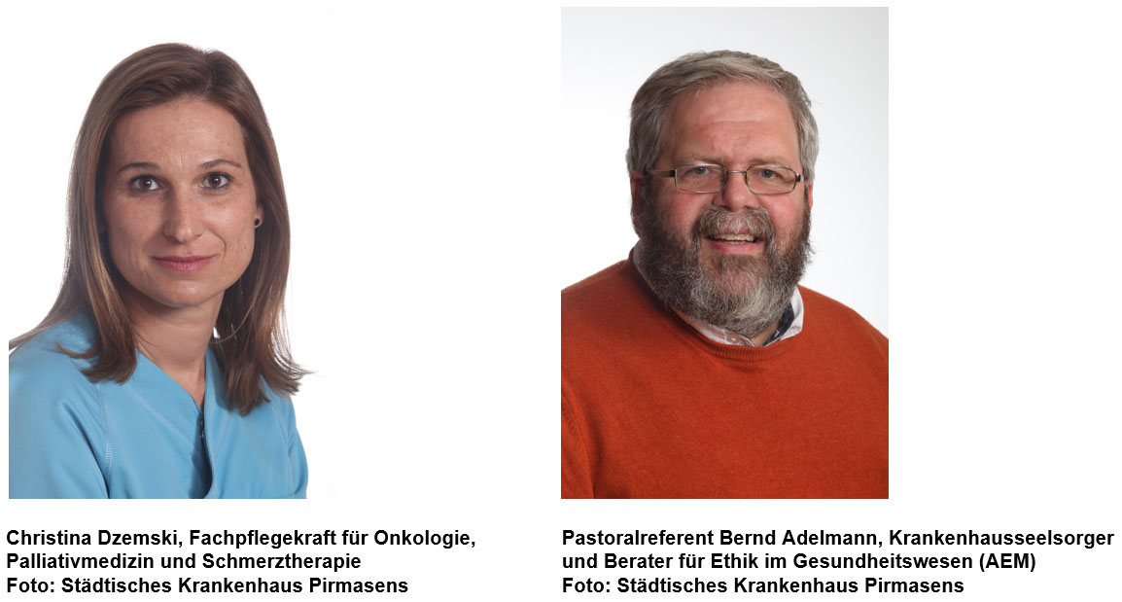

[ Download unter https://ars-pr.de/presse/20251217_khp ]

Weitere Informationen Presse-Ansprechpartner
Städtisches Krankenhaus Pirmasens gGmbH ars publicandi GmbH
Geschäftsführer Dipl.-Ökonom Martin Forster Martina Overmann
Pettenkoferstraße 22 Schulstraße 28
D-66955 Pirmasens D-66976 Rodalben
Telefon: +49 6331 714-0 Telefon: +49 6331 5543-13
Telefax: +49 6331 714-1023 Telefax: +49 6331 5543-43
geschaeftsleitung@kh-pirmasens.de MOvermann@ars-pr.de
https://kh-pirmasens.de https://ars-pr.de

